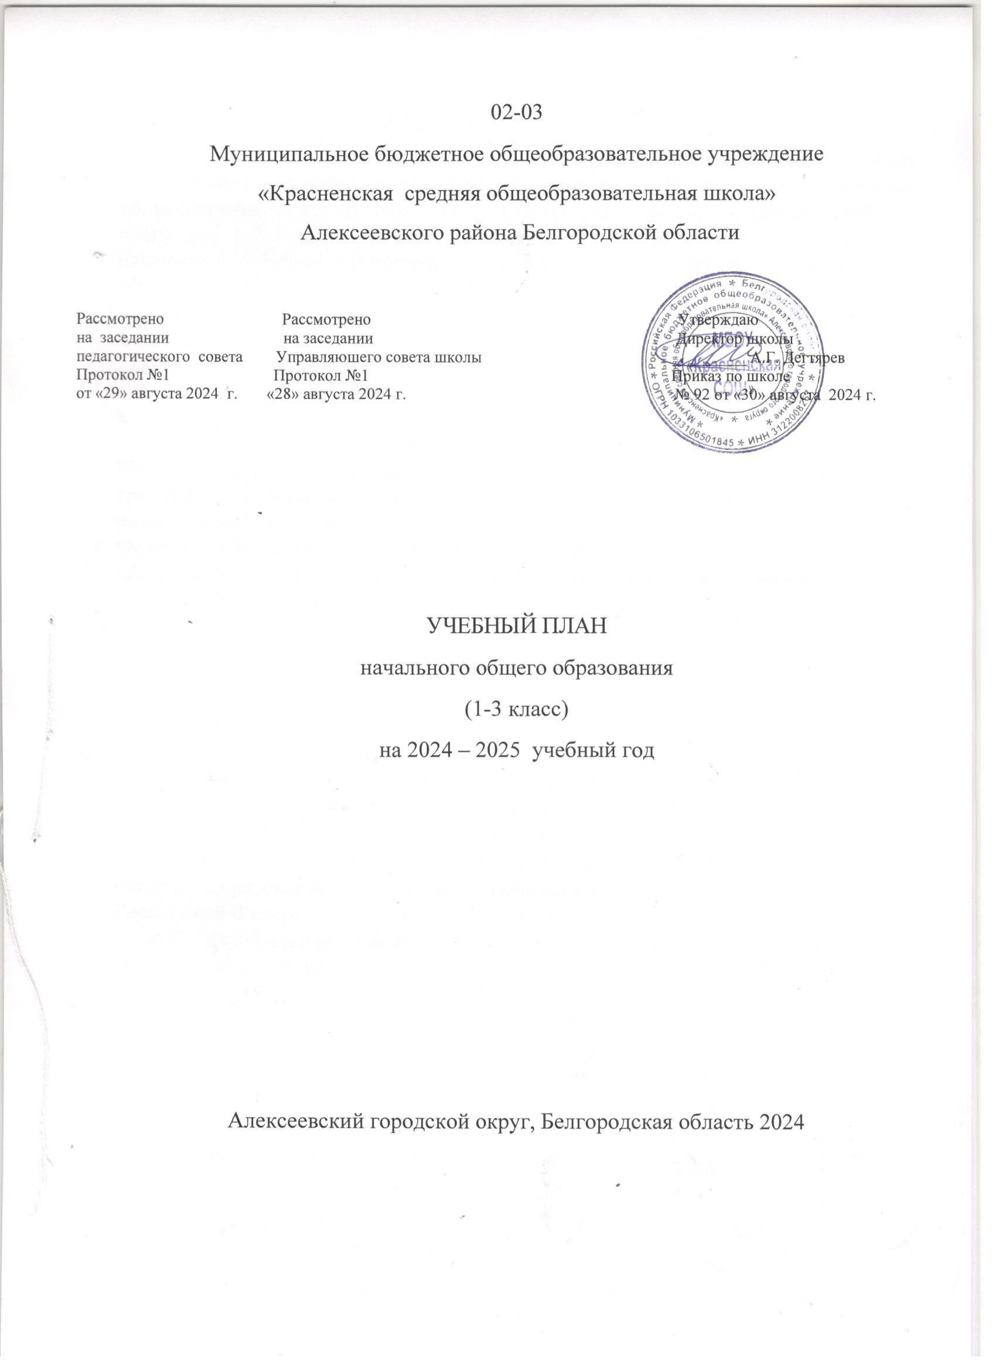

ПОЯСНИТЕЛЬНАЯ ЗАПИСКА

Учебный план начального общего образования Муниципального бюджетного общеобразовательного учреждения «Красненская средняя общеобразовательная школа» Алексеевского городского округа (далее - учебный план) для 1-2 классов, реализующих основную образовательную программу начального общего образования, соответствующую ФГОС НОО (приказ Министерства просвещения Российской Федерации от 31.05.2021 № 286 «Об утверждении федерального государственного образовательного стандарта начального общего образования»), фиксирует общий объём нагрузки, максимальный объём аудиторной нагрузки обучающихся, состав и структуру предметных областей, распределяет учебное время, отводимое на их освоение по классам и учебным предметам.

Учебный план является частью образовательной программы Муниципального бюджетного общеобразовательного учреждения «Красненская средняя общеобразовательная школа» Алексеевского городского округа, разработанной в соответствии с ФГОС начального общего образования, с учетом Федеральной образовательной программой начального общего образования, и обеспечивает выполнение санитарно-эпидемиологических требований СП 2.4.3648-20 и гигиенических нормативов и требований СанПиН 1.2.3685-21.

Нормативно-правовую основу разработки учебного плана составляют:

# Федеральный уровень

* Конституция Российской Федерации (ст.43);
* Федеральный закон от 29 декабря 2012г. №273 – ФЗ «Об образовании в Российской Федерации» (с изменениями и дополнениями);
* Указ Президента Российской Федерации от 07.05.2018 года №204 «О национальных целях и стратегических задачах развития Российской Федерации на период до 2024 года» (с последующими изменениями);
* Федеральный государственный образовательный стандарт начального общего образования (утвержден приказом Министерства просвещения Российской Федерации от 31 мая 2021 года №286 с изменениями);
* Федеральная основная общеобразовательная программа начального общего образования (утверждена приказом Министерства просвещения Российской Федерации от 18 мая 2023 г. № 372, [регистрация 12.07.2023 №74229)](https://soiro64.ru/wp-content/uploads/2023/07/fop-noo-1.pdf)**;**
* Санитарно-эпидемиологические требования к организациям воспитанияи обучения, отдыха и оздоровления детей и молодежи СП 2.4.3648- 20 (утверждены Постановлением Главного государственного санитарного врача РФ от 28 сентября 2020 года № 28);
* Гигиенические нормативы и требования к обеспечению безопасности и (или) безвредности для человека факторов среды обитания СанПиН 1.2.3685-21

(утверждены Постановлением Главного государственного санитарного врача РФ от 28 января 2021 г. N 2);

* Санитарно-эпидемиологические требования к устройству, содержанию и организации работы образовательных организаций и других объектов социальной инфраструктуры для детей и молодежи в условиях распространения новой коронавирусной инфекции (COVID-19) СП 3.1/2.4.3598-20 (утверждены Постановлением Главного государственного санитарного врача РФ от 30 июня 2020 г. № 16, с последующими изменениями);
* Порядок организации и осуществления образовательной деятельности по основным общеобразовательным программам – образовательным программам начального общего, основного общего и среднего общего образования (утверждѐн приказом Министерства просвещения РФ от 22 марта 2021 года № 115 с изменениями);
* Приказ Министерства образования и науки РФ от 23.08.2017 г. № 816

«Об утверждении порядка применения организациями, осуществляющими образовательную деятельность, электронного обучения, дистанционных образовательных технологий при реализации образовательных программ» (с изменениями);

* Приказ Министерства Просвещения РФ от 21 сентября 2022 года N 858

«Об утверждении федерального перечня учебников, допущенных к использованию при реализации имеющих государственную аккредитацию образовательных программ начального общего, основного общего, среднего общего образования организациями, осуществляющими образовательную деятельность и установление предельного срока использования исключенных учебников»;

* Приказ Министерства Просвещения РФ от 02 августа 2022 года N 653

«Об утверждении федерального перечня электронных образовательных ресурсов, допущенных к использованию при реализации имеющих государственную аккредитацию образовательных программ начального общего, основного общего, среднего общего образования»;

* Приказ Министерства образования и науки Российской Федерации от 09 июня 2016 года № 699 «Об утверждении перечня организаций, осуществляющих выпуск учебных пособий, которые допускаются к использованию при реализации имеющих государственную аккредитацию образовательных программ начального общего, основного общего, среднего общего образования»;
* Приказ Министерства просвещения Российской Федерации от 06.09.2022

№ 804 "Об утверждении перечня средств обучения и воспитания, соответствующих современным условиям обучения, необходимых при оснащении общеобразовательных организаций в целях реализации мероприятий государственной программы Российской Федерации "Развитие образования", направленных на содействие созданию (создание) в субъектах Российской Федерации новых (дополнительных) мест в общеобразовательных организациях, модернизацию инфраструктуры общего образования, школьных систем образования, критериев его формирования и требований к функциональному оснащению общеобразовательных организаций, а также определении норматива

стоимости оснащения одного места обучающегося указанными средствами обучения и воспитания».

Инструктивно - методические материалы

* Письмо Минпросвещения России от 16.01.2023 №03-68 «Информация о введении федеральных общеобразовательных программ»;
* Письмо Минпросвещения России от 03.03.2023 №03-327 «Методические рекомендации по введению федеральных основных общеобразовательных программ».

# Региональный уровень

* Закон Белгородской области от 31.10.2014 № 314 «Об образовании в Белгородской области» (принят Белгородской областной Думой 23.10.2014, с последующими изменениями);
* Постановление Правительства Белгородской области от 30 декабря 2013 года

№ 528-пп «Об утверждении государственной программы Белгородской области

«Развитие образования Белгородской области»;

* Постановление Правительства Белгородской области от 28 декабря 2020 года

№616-пп «О внесении изменений в постановление Правительства Белгородской области от 30 декабря 2013 года № 528-пп»;

* Письмо департамента образования Белгородской области от 26 марта

2020 года №9-09/14/1780 «О направлении методических рекомендаций».

*Инструктивно - методические материалы*

* Методические письма ОГАОУ ДПО «Белгородский институт развития образования» на 2023-2024 учебный год.

# Уровень Учреждения

* Устав МБОУ «Красненская СОШ» Алексеевского городского округа;
* ООП НОО МБОУ «Красненская СОШ» Алексеевского городского округа;
* Программа воспитания МБОУ «Красненская СОШ» Алексеевского городского округа;
* Локальные акты.

Учебный год в Муниципальном бюджетном общеобразовательном учреждении

«Красненская средняя общеобразовательная школа» Алексеевского городского округа начинается 02.09.2024 и заканчивается 23.05.2025.

Продолжительность учебного года в 1 классе - 33 учебные недели во 2-4 классах – 34 учебных недели.

Максимальный объем аудиторной нагрузки обучающихся в неделю составляет в 1 классе - 21 час, во 2 – 4 классах – 23 часа .

Образовательная недельная нагрузка распределяется равномерно в течение учебной недели, при этом объем максимально допустимой нагрузки в течение дня составляет:

* для обучающихся 1-х классов - не превышает 4 уроков и один раз в неделю -5

уроков.

* для обучающихся 2-4 классов - не более 5 уроков.

Распределение учебной нагрузки в течение недели строится таким образом, чтобы наибольший ее объем приходился на вторник и (или) среду. На эти дни в расписание уроков включаются предметы, соответствующие наивысшему баллу по шкале трудности либо со средним баллом и наименьшим баллом по шкале трудности, но в большем количестве, чем в остальные дни недели.

Изложение нового материала, контрольные работы проводятся на 2 - 4-х уроках в середине учебной недели. Продолжительность урока (академический час) составляет 45 минут, за исключением 1 класса.

Обучение в 1-м классе осуществляется с соблюдением следующих дополнительных требований:

* учебные занятия проводятся по 5-дневной учебной неделе и только в первую смену;
* использование «ступенчатого» режима обучения в первом полугодии (в сентябре, октябре - по 3 урока в день по 35 минут каждый, в ноябре-декабре - по 4 урока по 35 минут каждый; январь - май - по 4 урока по 40 минут каждый).
* Продолжительность выполнения домашних заданий составляет во 2-3 классах

- 1,5 ч., в 4 классах - 2 ч.

С целью профилактики переутомления в календарном учебном графике предусматривается чередование периодов учебного времени и каникул. Продолжительность каникул в течение учебного года составляет не менее 30 календарных дней, летом — не менее 8 недель. Для первоклассников предусмотрены дополнительные недельные каникулы в середине третьей четверти.

Учебные занятия для учащихся 2-4 классов проводятся по 5-и дневной учебной неделе.

Учебный план состоит из двух частей — обязательной части и части, формируемой участниками образовательных отношений. Обязательная часть учебного плана определяет состав учебных предметов обязательных предметных областей.

Часть учебного плана, формируемая участниками образовательных отношений, обеспечивает реализацию индивидуальных потребностей обучающихся. Время, отводимое на данную часть учебного плана внутри максимально допустимой недельной нагрузки обучающихся, может быть использовано: на проведение учебных занятий, обеспечивающих различные интересы обучающихся.

Обязательная часть учебного плана представлена обязательными предметными областями: «Русский язык и литературное чтение», «Математика и информатика», «Обществознание и естествознание (окружающий мир)»,

«Искусство», «Технология», «Физическая культура», каждая из которых направлена на решение основных задач реализации содержания учебных

предметов, входящих в их состав.

Образовательная деятельность в МБОУ «Красненская СОШ» Алексеевского городского округа осуществляется на государственном языке Российской Федерации - русском. В соответствии п. 32.1. ФГОС НОО изучение родного языка (русского) и литературного чтения на родном языке (русском) осуществляется по заявлению родителей (законных представителей) несовершеннолетних обучающихся. В заявлениях родители (законные представители) отказались от изучения предмета «Родной язык (русский)» и «Литературное чтение на родном языке (русском)» в связи с тем, что на языке образования (русском) изучаются обязательные учебные предметы «Русский язык», «Литературное чтение».

Предметная область «Русский язык и литературное чтение» представлена предметами: **«Русский язык»** - 5 часов в неделю, **«Литературное чтение»** -4 часа в неделю.

В первом полугодии I класса предмет **«Русский язык»** представлен курсом

«Обучение грамоте. Письмо», предмет «Литературное чтение» - курсом «Обучение грамоте. Чтение». Систематическое изучение предметов «Русский язык» и

«Литературное чтение» начинается со второго полугодия.

Предметная область «Иностранный язык» представлена учебным предметом

«Иностранный язык (английский)» (2 часа в неделю во 2 классе)

Предметная область «Математика и информатика» представлена учебным предметом **«Математика»**, который изучается в объеме 4 часа в неделю.

Предметная область **«**Обществознание и естествознание (окружающий мир)**»** представлена предметом **«Окружающий мир»**-2 часа в неделю.

Предметная область «Искусство» представлена учебными предметами

**«Изобразительное искусство»** и **«Музыка»** - по 1 часу в неделю.

Предметная область «Технология» представлена предметом

**Труд «технология»** - 1 час в неделю.

Предметная область «Физическая культура» представлена учебным предметом **«Физическая культура»** - 2 часа в неделю.

Часть учебного плана, формируемая участниками образовательных отношений, обеспечивает реализацию индивидуальных потребностей обучающихся. Время, отводимое на данную часть внутри максимально допустимой недельной нагрузки обучающихся использовано:

- В 1 и 2 классах на увеличение учебных часов, отводимых на изучение предмета «Физическая культура» (1 час) с целью реализации потребности обучающихся в двигательной активности.

В Муниципальном бюджетном общеобразовательном учреждении «Красненская средняя общеобразовательная школа» Алексеевского городского округа языком обучения является русский язык.

При изучении предметной области «Основы религиозных культур и светской этики» выбор одного из учебных модулей осуществляются по заявлению родителей (законных представителей) несовершеннолетних обучающихся.

Все предметы обязательной части учебного плана и части, формируемой участниками образовательных отношений, оцениваются по четвертям.

С целью установления фактического уровня теоретических знаний по предметам учебного плана, уровня сформированности универсальных учебных действий, практических знаний и умений, соотнесения этого уровня с требованиями образовательного стандарта основного общего образования, в соответствии со ст. 58 Закона Российской Федерации ФЗ-273 «Об образовании в Российской Федерации», согласно локальному акту ОУ «Положение о формах, периодичности, порядке текущего контроля успеваемости и промежуточной аттестации обучающихся МБОУ

«Красненская СОШ» Алексеевского городского округа» во 2-4-х классах промежуточная аттестация проводится без прерывания образовательной деятельности по четвертям с использованием результатов оценочных процедур.

Промежуточная аттестация – процедура, проводимая с целью оценки качества освоения обучающимися части содержания (четвертное оценивание) или всего объема учебной дисциплины за учебный год (годовое оценивание).

Промежуточная/годовая аттестация обучающихся за четверть осуществляется в соответствии с календарным учебным графиком.

Годовая промежуточная аттестация проводится без аттестационных испытаний на основе результатов текущего контроля и оценки образовательных достижений учащихся и фиксируется в виде годовой отметки по предмету, выводится как среднее арифметическое четвертных отметок.

Формами оценочных процедур являются:

* входная, рубежная, итоговая контрольная работа,
* комплексная контрольная работа на межпредметной основе,
* всероссийские проверочные работы,
* контрольная работа,
* тестовая работы,
* диагностическая работы,
* диктант с грамматическим заданием,
* практическая работа,
* проектная работа, в т.ч. мини-проект,
* защита проекта,
* сдача спортивных нормативов / тестирование.

Порядок организации и проведения промежуточной аттестации регламентируются соответствующим локальным актом образовательного учреждения.

Оценивание младших школьников в течение первого года обучения осуществляются в форме словесных качественных оценок на критериальной основе, в форме письменных заключений учителя, по итогам проверки самостоятельных работ.

УЧЕБНЫЙ ПЛАН

|  |  |  |  |  |  |
| --- | --- | --- | --- | --- | --- |
| **Предметная область** | **Учебный предмет** | **Количество часов в неделю** | | | |
| **1** | **2** | 3 |  |
|  | | | | | |
| Русский язык и литературное чтение | Русский язык | 5 | 5 | 5 |  |
| Литературное чтение | 4 | 4 | 4 |  |
| Иностранный язык | Иностранный язык | 0 | 2 | 2 |  |
| Математика и информатика | Математика | 4 | 4 | 4 |  |
| Обществознание и естествознание  ("окружающий мир") | Окружающий мир | 2 | 2 | 2 |  |
| Основы религиозных культур и светской  этики | Основы религиозных культур и светской  этики | 0 | 0 | 0 |  |
| Искусство | Изобразительное искусство | 1 | 1 | 1 |  |
| Музыка | 1 | 1 | 1 |  |
| Технология | Технология | 1 | 1 | 1 |  |
| Физическая культура | Физическая культура | 2 | 2 | 1 |  |
| Итого | | 20 | 22 | 22 |  |
| **Наименование учебного курса** | |  |  |  |  |
| Физическая культура | | 1 | 1 | 1 |  |
| Итого | | 1 | 1 | 1 |  |
| ИТОГО недельная нагрузка | | 21 | 23 | 23 |  |
| Количество учебных недель | | 33 | 34 | 34 |  |
| Всего часов в год | | 693 | 782 | 782 |  |

**План внеурочной деятельности (недельный)**

Муниципальное общеобразовательное учреждение Красненская средняя общеобразовательная школа Алексеевского района Белгородской области

|  |  |  |  |  |
| --- | --- | --- | --- | --- |
| **Учебные курсы** | **Количество часов в неделю** | | | |
| **1** | **2** | **3** |  |
| Разговоры о важном | 1 | 1 | 1 |  |
| Основы логики и алгоритмики | 1 | 1 | 1 |  |
| Функциональная грамотность | 1 | 1 | 1 |  |
| Юные лингвисты | 2 | 0 | 0 |  |
| Орлята России | 1 | 1 | 1 |  |
| ИТОГО недельная нагрузка | 5 | 4 |  |  |